17. listopad na Václavském náměstí patří i letos Koncertu pro budoucnost. Na pódiu se bude střídat kvalitní hudba a elitní řečníci.
Praha, 12. 11. 2018 - Horní část Václavského náměstí bude 17. listopadu opět žít Koncertem pro budoucnost. Program nabitý hudbou a projevy nejznámějších osobností veřejného života bude jedním z vrcholů Festivalu svobody 2018. Letos vystoupí například Pražský výběr nebo Prago Union a mezi řečníky se objeví Juraj Šeliga - stojí za kampaní Za slušné Slovensko nebo Lex Paulson - mimo jiné autor volební kampaně francouzského prezidenta.
V 16:30 začne na Václavském náměstí (pod koněm) kontinuální proud koncertů a proslovů významných osobností veřejného života. 17 hudebních formací a víc než 20 řečníků se bude na pódiu střídat až do pozdního večera. Celý program bude vysílán on-line a promítán na spřízněných akcích po celé republice.
Hudební část programu přinese pestrou nabídku kapel i samostatná akustická vystoupení. Pražský výběr, Prago Union, Barbora Poláková, Klara & The Pop, Ondřej Ruml, Katarzia, Republic of Two, Lipo, minus123minut, I Love You Honey Bunny, Ghost of You, Jakub Ondra, Teepee, Adrian T. Bell, Mr. Cocoman, Mirek Kemel, En.Dru.
Také letošní nabídka proslovů známých osobností bude neméně zajímavá. Pozvání přijal například Lex Paulson jeden z autorů volební kampaně současného francouzského prezidenta Emmanuela Macrona nebo Juraj Šeliga, který stojí za iniciativou Za slušné Slovensko či Lucie Myslíková - nebojácná skautka.
Ke Koncertu pro budoucnost se připojili známé osobnosti, které cítí potřebu diskuse o budoucím vývoji naší země - Tomáš Sedláček, Lex Paulson, Juraj Šeliga, Anna Geislerová, Šimon Pánek, Michael Žantovský, Pavel Liška, Barbora Poláková, Václav Malý, Tereza Voříšková, Petr Kolář, Tomáš Halík, Adam Černý, Daniel Kroupa, Mikuláš Kroupa, Marek Wollner, Tomáš Halík, Eva Holubová, Šimon Pánek, Lucie Myslíková.
Moderátory Koncertu pro budoucnost 2018 jsou komentátor Jindřich Šídlo a herečka Iva Pazderková.
Součástí programu Koncertu pro budoucnost bude telemost a videopozdravy, které představí akce pořádané v regionech pod hlavičkou Festivalu svobody a akce spřízněných iniciativ. Koncert na Václavském náměstí bude i letos živě přenášen. Přenos koncertu bude vysílat Seznam TV, která je partnerem akce. Live stream akce se bude vysílat i na Youtube a Facebooku.
Koncert pro budoucnost je součástí Festivalu svobody.
Festival svobody je platforma zastřešující akce pořádané různými iniciativami s cílem připomenout události spojené se 17. listopadem. Záměrem festivalu je nejen oslavit výročí sametové revoluce vytvořením uceleného programu pro návštěvníky, ale též společně propagovat demokratické principy a hodnoty občanské společnosti. Program zahrnuje kulturní a vzdělávací akce, happeningy, průvody či shromáždění. Ty probíhají na různých místech v Praze, jako je Albertov, Národní třída, Kampa, ale do Festivalu svobody se s vlastním programem zapojují také desítky měst a obcí z Čech a Moravy.
Program Festivalu svobody je průběžně doplňován na webových stránkách www.festivalsvobody.cz.
Další informace jsou k dispozici na Facebookových stránkách Festivalu svobody www.facebook.com/festivalsvobody.

Koncert pro budoucnost pořádá nezisková organizace Nerudný fest.cz, z.s. ve spolupráci s MČ Praha 1. Akce je občanským shromážděním a nepropaguje žádnou politickou stranu.

Kontakt pro média:
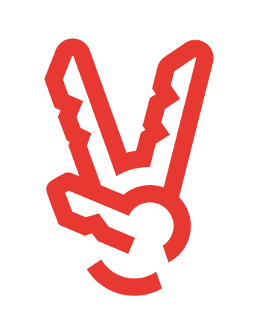Petr Meškán
PR | Festival svobody
E-mail: press@festivalsvobody.cz
Telefon: +420 608 813 721
www.festivalsvobody.cz

